Informacja
27 lipca 2021 r.

Veolia Południe zredukuje o ponad 50% wykorzystanie węgla

w ciepłowni w Tarnowskich Górach. Rusza budowa zespołu kogeneracyjnego.

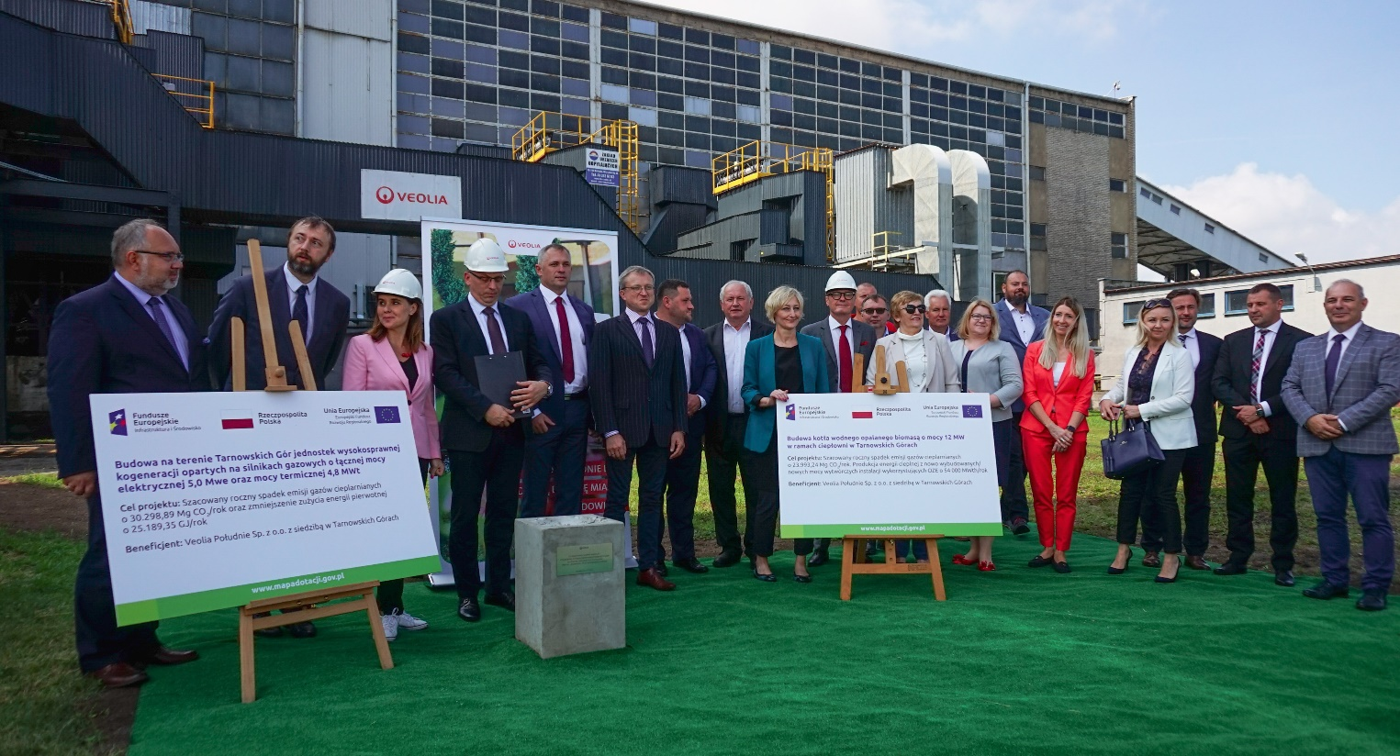Fot. arch. Veolia

We wtorek, 27 lipca 2021 roku na terenie ciepłowni w Tarnowskich Górach, wmurowano kamień węgielny pod budowę efektywnego energetycznie systemu kogeneracyjnego zasilanego gazem ziemnym, biomasą leśną i biogazem z lokalnej oczyszczalni ścieków. Ich uruchomienie nastąpi już w pierwszej połowie 2023 roku.

Veolia Południe, na terenie swojej ciepłowni w Tarnowskich Górach wybuduje zespół kogeneracyjny zasilany gazem ziemnym o mocy 2x2 MW wraz z kotłownią opalaną paliwem biomasowym leśnym o mocy 12 MW oraz zespół kogeneracyjny o mocy 1 MWt i 0,99 MWe wykorzystujący gaz ziemny i biogaz wyprodukowany w lokalnej oczyszczalni ścieków.

Grupa Veolia stawia sobie bardzo ambitny cel jakim jest eliminacja węgla do 2030 roku i osiągniecie pełnej neutralności klimatycznej do 2050 roku. Już teraz prowadzi szereg projektów inwestycyjnych których celem jest zmiana obecnego miksu paliwowego i zastąpienie węgla paliwem gazowym, odnawialnymi źródłami energii i energią pochodzącą z odzysku zarówno z procesów technologicznych jak i termicznego przekształcania odpadów.

- Transformacja energetyczna jest obecnie najpoważniejszym wyzwaniem, przed jakim stoi energetyka, przemysł i całe społeczeństwo. Droga w kierunku gospodarki bezemisyjnej nie polega tylko na eliminacji węgla z największych elektrowni i systemów ciepłowniczych. To właśnie takie inwestycje jak ta w Tarnowskich Górach w wysokosprawne systemy energetyczne pozwalają na efektywną produkcję ciepła i energii elektrycznej wspierając transformację i rozwój lokalnych gospodarek. Biorąc pod uwagę bliską perspektywę wielkich kosztów transformacji energetycznej, kluczowe staje się mieszane finansowanie takich inwestycji. Tutaj chciałbym skorzystać z okazji i podziękować Narodowemu oraz Wojewódzkiemu Funduszowi Ochrony Środowiska, dzięki którym jest ono możliwe. – powiedział Frederic Faroche, Prezes Zarządu i Dyrektor Generalny Grupy Veolia w Polsce.

Uruchomienie systemu w Tarnowskich Górach pozwoli ograniczyć zużycie węgla o 13 000 ton czyli aż o 360 wagonów, oraz zredukować emisje CO₂ o 13 582 ton w skali roku. W efekcie nastąpi także zmniejszenie emisji pyłów, dwutlenku siarki i tlenku azotu. To bezpośrednio przełoży się na komfort życia mieszkańców i poprawę jakości powietrza.

- To pierwszy projekt realizowany w takim zakresie w skali Grupy Veolia Term. Budowa efektywnego energetycznie systemu wpisuje się w strategię Grupy Veolia term. Zgodnie z nią do końca 2030 roku wyeliminujemy węgiel we wszystkich systemach, którymi zarządzamy. Zapewniając niskoemisyjne źródła ciepła, konsekwentnie realizujemy działania na rzecz efektywnej transformacji energetycznej i działamy na rzecz rozwoju społeczności dla których pracujemy. – powiedziała Magdalena Bezulska, Prezes Grupy Veolia term.

Budowa nowego systemu zostanie zakończona do maja 2023 r. Realizacja inwestycji pozwoli na eliminację ponad 50% paliwa węglowego.

– W tym czasie będziemy mieli w mieście działających ponad tysiąc nowych instalacji wykorzystujących Odnawialne Źródła Energii, wykonanych w ramach wielkiego miejskiego projektu, więc efekt ekologiczny będzie nie tylko zauważalny, ale można powiedzieć piorunujący. – powiedział Piotr Skrabaczewski, zastępca burmistrza Tarnowskich Gór ds. gospodarczych podkreślając, że w Mieście Gwarków zawsze ceniono sobie i wdrażano projekty innowacyjne. – Podziemny system odwadniania podziemi jest wyjątkowy w skali świata, maszyny parowe były u nas jako pierwsze w regionie. Teraz „kropkę nad i” stawiamy za pomocą kogeneracji – wskazał Burmistrz.

Budowa zespołów kogeneracyjnych w Tarnowskich Górach uzyskała dofinansowanie z Wojewódzkiego Funduszu Ochrony Środowiska i Gospodarki Wodnej w Katowicach oraz Narodowego Funduszu Ochrony Środowiska i Gospodarki Wodnej w Warszawie o łącznej wysokości 18 milionów złotych.

Wykonawcą pierwszego etapu inwestycji, czyli “Budowy kogeneracji w oparciu o silniki gazowe” będzie konsorcjum w skład, którego wchodzą ZAKŁAD INNOWACYJNY TECHNIK ENERGETYCZNYCH PROMAT Sp. z o.o. oraz TEDOM Poland Sp. z o.o. Drugi etap polegający na „Budowie kotła opalanego biomasą” zrealizuje konsorcjum E ENERGIJA POLSKA Sp. z o.o., UAB ENERGIJOS TAUPYMO CENTRAS i ZAKŁAD URZĄDZEŃ ODPYLAJĄCYCH Z.P. Łuczyński Sp. z o.o.

Jestem przekonany, że ciepłownia w Tarnowskich Górach stanie się ważną częścią lokalnego systemu pracującego na rzecz polepszenia warunków życia mieszkańców i środowiska. Całość przedsięwzięcia jest już w trakcie realizacji. Zakończyliśmy postępowania przetargowe i podpisaliśmy stosowne kontrakty z wykonawcami – mówi Wojciech Noga, Prezes Spółki Veolia Południe, należącej do grupy Veolia Term.

W uroczystości wmurowania kamienia węgielnego wzięli udział także Starosta Powiatu Tarnogórskiego i przedstawiciele Wojewódzkiego Funduszu Ochrony Środowiska i Gospodarki Wodnej w Katowicach oraz wykonawców.

***

Veolia term, poprzez swoje spółki zależne. jest dostawcą ciepła systemowego dla klientów w 67 miastach w Polsce. Realizując założenia polityki zrównoważonego rozwoju grupy Veolia w Polsce, tworzy i wdraża rozwiązania efektywne energetycznie i optymalne dla środowiska i społeczności lokalnych. Veolia term wchodzi w skład grupy Veolia w Polsce od 2008 r. Grupę Veolia term tworzy 6 spółek: Veolia Północ, Veolia Szczytno, Veolia Wschód, Veolia Południe, Veolia Zachód oraz Veolia term. www.veoliaterm.pl

Grupa Veolia w Polsce od ponad 20 lat jest sprawdzonym partnerem miast i przemysłu na terenie całego kraju. Opierając się na wiedzy i doświadczeniu oferuje innowacyjne usługi dostosowane do potrzeb Klientów. Inwestując w rozbudowę i modernizację swojej infrastruktury produkcyjnej i dystrybucyjnej, a także rozwijając działalność w zakresie efektywnego zarządzania energią, gospodarki wodno-ściekowej i odpadowej zapewnia najwyższą jakość usług. Wpisując się w model gospodarki o obiegu zamkniętym tworzy i wdraża rozwiązania efektywne ekonomicznie i przyjazne dla środowiska przyczyniając się do zrównoważonego rozwoju miast i przemysłu.

Grupa Veolia w Polsce zatrudnia 4 600 pracowników, których misją jest odnawianie zasobów świata. Prowadzi działalność w 123 miejscowościach, w 58 miastach zarządza sieciami ciepłowniczymi. Działa poprzez spółki operacyjne: Veolia Energia Polska (holding), Veolia Energia Warszawa, Veolia Energia Łódź, Veolia Energia Poznań, Veolia term, Veolia Energy Contracting Poland, Veolia Industry Polska, Przedsiębiorstwo Wodociągów i Kanalizacji w Tarnowskich Górach oraz ich spółki zależne. www.veolia.pl
Zobacz film

Kontakt dla mediów:

Renata Wójcik
Dyrektor komunikacji zewnętrznej Veolia term S.A
tel.: 22 568 82 00 / kom.: +48 722 082 203
renata.wojcik@veolia.com

